2016年天津市高考数学试卷（文科）
一、选择题：在每小题给出的四个选项中，只有一项是符合要求的
1．（5分）已知集合A＝{1，2，3}，B＝{y|y＝2x﹣1，x∈A}，则A∩B＝（ ）
A．{1，3} B．{1，2} C．{2，3} D．{1，2，3}
2．（5分）甲、乙两人下棋，两人下成和棋的概率是，甲获胜的概率是，则甲不输的概率为（ ）
A． B． C． D．
3．（5分）将一个长方体沿相邻三个面的对角线截去一个棱锥，得到的几何体的正视图与俯视图如图所示，则该几何体的侧（左）视图为（ ）
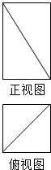
A． B．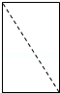 C． D．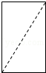
4．（5分）已知双曲线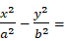1（a＞0，b＞0）的焦距为2，且双曲线的一条渐近线与直线2x+y＝0垂直，则双曲线的方程为（ ）
A．y²＝1 B．x²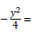1
C．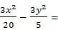1 D．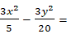1
5．（5分）设x＞0，y∈R，则“x＞y”是“x＞|y|”的 （ ）
A．充要条件 B．充分不必要条件
C．必要而不充分条件 D．既不充分也不必要条件
6．（5分）已知f（x）是定义在R上的偶函数，且在区间（﹣∞，0）上单调递增，若实数a满足f（2^{|a﹣1|}）＞f（），则a的取值范围是（ ）
A．（﹣∞，） B．（﹣∞，）∪（，+∞）
C．（，） D．（，+∞）
7．（5分）已知△ABC是边长为1的等边三角形，点D、E分别是边AB、BC的中点，连接DE并延长到点F，使得DE＝2EF，则•的值为（ ）
A． B． C． D．
8．（5分）已知函数f（x）＝sin²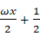sinωx（ω＞0），x∈R，若f（x）在区间（π，2π）内没有零点，则ω的取值范围是（ ）
A．（0，] B．（0，]∪[，1）
C．（0，] D．（0，]∪[，]
二、填空题本大题6小题，每题5分，共30分
9．（5分）i是虚数单位，复数z满足（1+i）z＝2，则z的实部为 ．
10．（5分）已知函数f（x）＝（2x+1）e^{x}，f′（x）为f（x）的导函数，则f′（0）的值为 ．
11．（5分）阅读如图所示的程序框图，运行相应的程序，则输出S的值为 ．
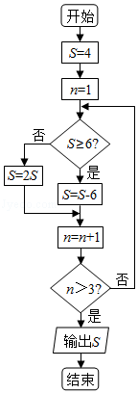
12．（5分）已知圆C的圆心在x轴正半轴上，点M（0，）在圆C上，且圆心到直线2x﹣y＝0的距离为，则圆C的方程为 ．
13．（5分）如图，AB是圆的直径，弦CD与AB相交于点E，BE＝2AE＝2，BD＝ED，则线段CE的长为 ．
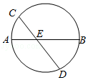
14．（5分）已知函数f（x）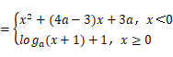（a＞0，且a≠1）在R上单调递减，且关于x的方程|f（x）|＝2恰有两个不相等的实数解，则a的取值范围是 ．
三、解答题：本大题共6小题，80分
15．（13分）在△ABC中，内角A，B，C所对的边分别为a，b，c，已知asin2BbsinA．
（1）求B；
（2）已知cosA，求sinC的值．
16．（13分）某化肥厂生产甲、乙两种混合肥料，需要A，B，C三种主要原料，生产1车皮甲种肥料和生产1车皮乙种肥料所需三种原料的吨数如下表所示：
肥料 原料 | A | B | C
甲 | 4 | 8 | 3
乙 | 5 | 5 | 10
现有A种原料200吨，B种原料360吨，C种原料300吨，在此基础上生产甲、乙两种肥料．已知生产1车皮甲种肥料，产生的利润为2万元；生产1车皮乙种肥料，产生的利润为3万元、分别用x，y表示计划生产甲、乙两种肥料的车皮数．
（Ⅰ）用x，y列出满足生产条件的数学关系式，并画出相应的平面区域；
（Ⅱ）问分别生产甲、乙两种肥料各多少车皮，能够产生最大的利润？并求出此最大利润．
17．（13分）如图，四边形ABCD是平行四边形，平面AED⊥平面ABCD，EF∥AB，AB＝2，DE＝3，BC＝EF＝1，AE，∠BAD＝60°，G为BC的中点．
（1）求证：FG∥平面BED；
（2）求证：平面BED⊥平面AED；
（3）求直线EF与平面BED所成角的正弦值．
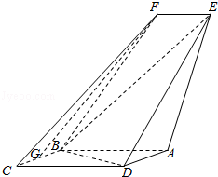
18．（13分）已知{a_{n}}是等比数列，前n项和为S_{n}（n∈N*），且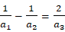，S₆＝63．
（1）求{a_{n}}的通项公式；
（2）若对任意的n∈N*，b_{n}是log₂a_{n}和log₂a_{n+1}的等差中项，求数列{（﹣1）^{n}}的前2n项和．
19．（14分）设椭圆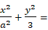1（a）的右焦点为F，右顶点为A，已知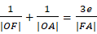，其中O为原点，e为椭圆的离心率．
（1）求椭圆的方程；
（2）设过点A的直线l与椭圆交于B（B不在x轴上），垂直于l的直线与l交于点M，与y轴交于点H，若BF⊥HF，且∠MOA＝∠MAO，求直线l的斜率．
20．（14分）设函数f（x）＝x³﹣ax﹣b，x∈R，其中a，b∈R．
（1）求f（x）的单调区间；
（2）若f（x）存在极值点x₀，且f（x₁）＝f（x₀），其中x₁≠x₀，求证：x₁+2x₀＝0；
（3）设a＞0，函数g（x）＝|f（x）|，求证：g（x）在区间[﹣1，1]上的最大值不小于．

